1. **Сформулируйте определение окрестности точки x ∈ R.**

Окрестностью U(x) точки x называют любой интервал, который содержит эту точку.

1. **Сформулируйте определение ε-окрестности точки x ∈ R.**

ε-окрестностью точки x ∈ ℝ называется интервал с центром в точке x и длиной 2ε.

1. **Сформулируйте определение окрестности +∞.**

Окрестностью +∞ называется любой интервал вида (a; +∞), где ∀a ∈ ℝ, a > 0.

1. **Сформулируйте определение окрестности -∞.**

Окрестностью -∞ называется ∀ интервал вида (-∞; a), где ∀a ∈ ℝ, a < 0.

1. **Сформулируйте определение окрестности ∞.**

Окрестностью ∞ называют объединение двух бесконечных интервалов (−∞, −a) ∪ (a, +∞), т.е. U(∞) = {x ∈ ℝ: |x| > a}

1. **Сформулируйте определение предела последовательности.**

Число *a* называется пределом последовательности {xn}, если ∀ε > 0 ∃ такой номер N=N(ε), что для всех номеров n > N выполняется неравенство |xn - a| < ε.

При этом пишут limn→∞xn = a, или xn → a при n → ∞

1. **Сформулируйте определение сходящейся последовательности.**

Числовая последовательность называется сходящейся, если предел последовательности существует и он конечен.

1. **Сформулируйте определение ограниченной последовательности.**

Числовая последовательность {xn} называется ограниченной, если существует такое число M > 0 (M ∈ ℝ), что для любого n ∈ ℕ выполняется неравенство |xn| ⩽ M.

1. **Сформулируйте определение монотонной последовательности.**

Монотонными последовательностями называются: возрастающая, убывающая, невозрастающая, неубывающая последовательности. Возрастающая и убывающая – *строго* монотонные последовательности.

1. **Сформулируйте определение возрастающей последовательности.**

Числовая последовательность называется возрастающей, если справедливо неравенство xn < xn+1, ∀n ∈ ℕ.

1. **Сформулируйте определение убывающей последовательности.**

Числовая последовательность называется убывающей, если справедливо неравенство xn > xn+1, ∀n ∈ ℕ.

1. **Сформулируйте определение невозрастающей последовательности.**

Числовая последовательность называется невозрастающей, если справедливо неравенство xn ⩾ xn+1, ∀n ∈ ℕ.

1. **Сформулируйте определение неубывающей последовательности.**

Числовая последовательность называется неубывающей, если справедливо неравенство xn ⩽ xn+1, ∀n ∈ ℕ.

1. **Сформулируйте определение фундаментальной последовательности.**

Последовательность {xn} называется фундаментальной, если ∀ε > 0 ∃N = N(ε) ∈ ℕ, что ∀m, n > N выполняется неравенство |xn - xm| < ε (модуль разности любых двух её элементов с номерами больше N, меньше ε).

1. **Сформулируйте критерий Коши существования предела последовательности.**

Чтобы последовательность {xn} была сходящейся необходимо и достаточно, чтобы она была фундаментальной.

1. **Сформулируйте определение по Гейне предела функции.**

Пусть функция f(x) определена в проколотой окрестности U˚(x0) точки x0.

Число А называется пределом функции f(x) при x → x0, если существует последовательность точек {xn} ∈ U˚(x0), для которой limn→∞xn = x0, выполняется равенство limn→∞f(xn) = A.

1. **Сформулируйте определение бесконечно малой функции.**

Функция f(x) называется бесконечно малой при x → *a,* если её предел равен 0, limx→af(x) = 0

1. **Сформулируйте определение бесконечно большой функции.**

Функция f(x) называется бесконечно большой при x → *a,* если её предел равен ∞, limx→af(x) = ∞

1. **Сформулируйте определение бесконечно малых функций одного порядка.**

Если предел отношения б.м. функций α(x) и β(x) при x → *a* равен любому конечному отличному от нуля числу, то эти б.м. функции одного порядка при x → *a*.

α(x) = O(β(x))

1. **Сформулируйте определение несравнимых бесконечно малых функций.**

Если предел отношения б.м. функций α(x) и β(x) при x → *a* не существует, то эти б.м функции несравнимы при x → *a*.

1. **Сформулируйте определение эквивалентных бесконечно малых функций.**

Если предел отношения б.м. функций α(x) и β(x) при x → *a* равен единице, то эти б.м. функции эквиваленты при x → *a*.

α(x) ∼ β(x)

1. **Сформулируйте определение порядка малости одной функции относительно другой.**

Если предел отношения б.м. функций α(x) и (β(x))n (*n* ∈ ℝ, *n* > 0) при x → *a* равен любому конечному отличному от нуля числу, тогда б.м. α(x) имеет относительно β(x) порядок малости, равный *n*.

**+++++++++++++++++++++++++++++++++++++++++++++++++++++++++++**

1. **Сформулируйте определение приращения функции.**

Приращением функции f(x) в точке x0 называется разность∆f(x0) = f(x) − f(x0) = f(x0 + ∆x) − f(x0), где D(y) = (a; b); x0, x ∈ (a;b).

(приращением аргумента называют разность ∆x = x − x0)

1. **Сформулируйте определение непрерывности функции в точке (любое).**

1) Функция f(x) называется непрерывной в точке *a*, если ∃ конечный предел limx→af(x) и он равен f(a), т.е. limx→af(x) = f(a), a ∈ ℝ.

2) Функция f(x) называется непрерывной в точке *a*, a ∈ ℝ, если ∀ε > 0 ∃δ > 0, что ∀x: |x - a| < δ ⇒ |f(x) – f(a)| < ε.

3) Функция f(x) называется непрерывной в точке *a*, a ∈ ℝ, если в этой точке limΔx→aΔy = 0.

1. **Сформулируйте определение непрерывности функции на интервале.**

Функция y = f(x) называется непрерывной в интервале (a, b), если она непрерывна в каждой точке этого интервала.

1. **Сформулируйте определение непрерывности функции на отрезке.**

Функция y = f(x) называется непрерывной на отрезке [a, b], если она непрерывна в интервале (a, b) и в точке x = a непрерывная справа (т.е. limx→a+0f(x) = f(a)), а в точке x = b непрерывна слева (т.е. limx→a-0f(x) = f(b)).

1. **Сформулируйте определение точки разрыва.**

Точка, в которой нарушается непрерывность функции, называется точкой разрыва этой функции.

1. **Сформулируйте определение точки устранимого разрыва.**

Точка *a*, a ∈ ℝ, называется точкой устранимого разрыва, если limx→a-0f(x) = limx→a+0f(x) ≠ f(a) или f(a) не существует.

1. **Сформулируйте определение точки разрыва I рода.**

Точка разрыва x0 называется точкой разрыва первого рода функции y = f(x), если в этой точке существуют конечные пределы функции слева и справа.

1. **Сформулируйте определение точки разрыва II рода.**

Точка разрыва x0 называется точкой разрыва второго рода функции y = f(x), если по крайней мере один из односторонних пределов (слева или справа) не существует или равен бесконечности.

***Теоретические вопросы (определение предела по Коши)***

1. **Сформулируйте определение по Коши limx→0f(x) = b, где b ∈ ℝ.**

(∀ε > 0 ∃δ = δ(ε) > 0, что ∀x: 0 < |x| < δ ⇒ |f(x)| < ε)

Приведите соответствующий пример (с геометрической иллюстрацией).

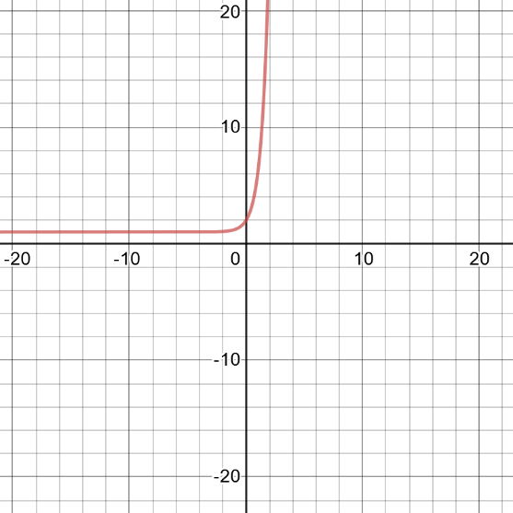

f(x) = 5x + 1

limx→0f(x) = 2

1. **Сформулируйте определение по Коши limx→af(x) = +∞, где a ∈ ℝ.**

(∀ε > 0 ∃δ=δ(ε) > 0, что ∀x: 0 < |x - a| < δ ⇒ f(x) > M)

Приведите соответствующий пример (с геометрической иллюстрацией).

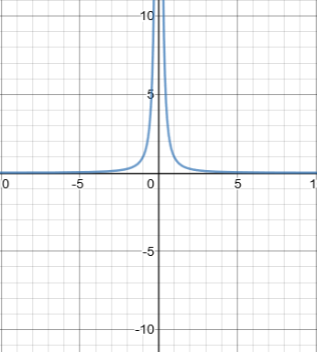

f(x) = 1/x2

a = 0

limx→0f(x) = +∞

1. **Сформулируйте определение по Коши** **limx→∞f(x) = 0.**

(∀ε > 0 ∃δ=δ(ε) > 0, что ∀x: |x| > δ ⇒ |f(x)| < ε)

Приведите соответствующий пример (с геометрической иллюстрацией).

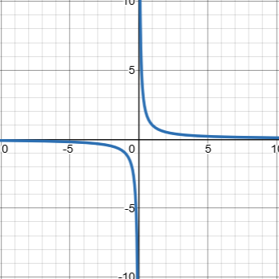

f(x) = 1/x

limx→∞f(x) = 0

1. **Сформулируйте определение по Коши limx→a-0f(x) = -∞, a ∈ ℝ.**

(∀ε < 0 ∃δ=δ(ε) > 0, что ∀x: a– δ< x < a) ⇒ f(x) < ε)

Приведите соответствующий пример (с геометрической иллюстрацией).

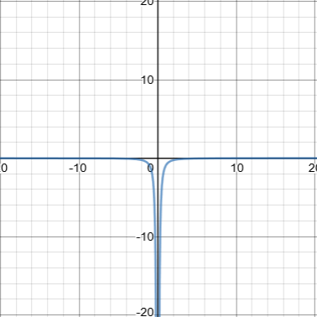

f(x) = -1/x2

limx→a-0f(x) = -∞

***Теоретические вопросы (формулировки теорем)***

1. **Сформулируйте теорему об ограниченности сходящейся числовой последовательности.**

Всякая сходящаяся последовательность является ограниченной (сходящаяся последовательность имеет только один предел).

∃ limn→∞xn = a (a ∈ ℝ), то ∃M > 0: ∀n ∈ ℕ следует |xn| ≤ M

1. **Сформулируйте теорему о связи функции, ее предела и бесконечно малой.**

Если ∃ и конечен limx→af(x) = A (a ∈ ¬ℝ (расширенное множество)), то f(x) = A + α(x), где α(x) – б.м. при x → a (limx→aα(x) = 0). И наоборот, если f(x) = A + α(x), где α(x) – б.м. при x → a, то limx→af(x) = A.

1. **Сформулируйте теорему о сумме конечного числа бесконечно малых функций.**

Алгебраическая сумма конечного числа бесконечно малых функций при x → a есть бесконечно малая функция при x → a.

1. **Сформулируйте теорему о произведении бесконечно малой на ограниченную функцию.**

Если α(x) – б.м. при x → a, f(x) – ограниченная, то α(x) * f(x) – б.м. при x → a.

1. **Сформулируйте теорему о связи бесконечно малой и бесконечно большой функций.**

Если f(x) – б.б. при x → a, то функция 1/f(x) - б.м. при x → a. Если α(x) – б.м. при x → a, то функция 1/α(x) - б.б. при x → a.

1. **Сформулируйте теорему о необходимом и достаточном условии эквивалентности бесконечно малых.**

Две б.м. функции эквиваленты при x → a тогда и только тогда, когда их разность есть б.м. более высокого порядка при x → a по сравнению с каждой из них.

ИЛИ: (Б.м. функции f(x) ~ g(x) при x → a) ⇔ (f(x) – g(x) = δ(f(x)) и f(x) – g(x) = δ(g(x)) при x → a).

1. **Сформулируйте теорему о сумме бесконечно малых разных порядков.**

Если α(x), β(x), … , γ(x) – б.м. функции при x → a, то α(x) + β(x) + … + γ(x) ~ α(x) при x → a, где limx→a(β(x) / α(x)) = 0, … , limx→a(γ(x) / α(x)) = 0.